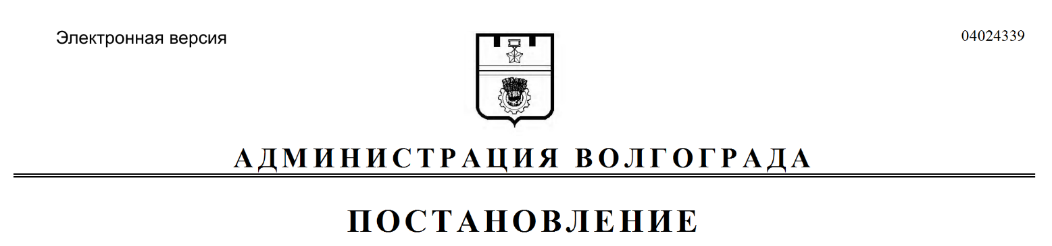
от 14.08.2018 № 1112

О внесении изменений в постановление администрации Волгограда от 20 августа 2013 г. № 1418 «Об утверждении Положения о муниципальных программах»

В соответствии с решением Волгоградской городской Думы от 22 марта 2017 г. № 55/1587 «О даче согласия администрации Волгограда на реорганизацию комитета дорожного хозяйства, благоустройства и охраны окружающей среды администрации Волгограда и комитета транспорта, промышленности и связи администрации Волгограда в форме присоединения комитета транспорта, промышленности и связи администрации Волгограда к комитету дорожного хозяйства, благоустройства и охраны окружающей среды администрации Волгограда, о переименовании комитета дорожного хозяйства, благоустройства и охраны окружающей среды администрации Волгограда в департамент городского хозяйства администрации Волгограда и утверждении Положения о департаменте городского хозяйства администрации Волгограда», постановлениями администрации Волгограда от 26 апреля 2018 г. № 500
«Об утверждении структуры аппарата главы администрации Волгограда»,
от 01 июня 2018 г. № 683 «Об утверждении положений об управлении экономического развития и инвестиций администрации Волгограда и его отделах», руководствуясь статьями 7, 39 Устава города-героя Волгограда, администрация Волгограда
ПОСТАНОВЛЯЕТ:
1. Внести в Положение о муниципальных программах, утвержденное постановлением администрации Волгограда от 20 августа 2013 г. № 1418
«Об утверждении Положения о муниципальных программах», следующие изменения:
1.1. В абзаце четвертом пункта 1.10 раздела 1, абзаце первом пункта 2.4 раздела 2, абзацах третьем, пятом пункта 3.1 раздела 3 слова «комитет экономического развития» в соответствующем падеже заменить словами «управление экономического развития и инвестиций» в соответствующем падеже.
1.2. В разделе 4:
1.2.1. В пункте 4.4:
1.2.1.1. В абзаце первом слова «комитета дорожного хозяйства, благоустройства и охраны окружающей среды» заменить словами «департамента городского хозяйства».
1.2.1.2. Абзац второй после слов «отдела информационных технологий» дополнить словами «организационного управления».
1.2.2. В пунктах 4.5, 4.6, абзацах первом, третьем пункта 4.7 слова «комитет экономического развития» в соответствующем падеже заменить словами «управление экономического развития и инвестиций» в соответствующем падеже.
1.3. В разделе 6:
1.3.1. В абзаце третьем пункта 6.3, пункте 6.4, абзаце восьмом пункта 6.6, абзацах первом, втором пункта 6.10 слова «комитет экономического развития» в соответствующем падеже заменить словами «управление экономического развития и инвестиций» в соответствующем падеже.
1.3.2. В абзаце третьем пункта 6.10 слова «руководитель комитета экономического развития» заменить словами «начальник управления экономического развития и инвестиций».
1.3.3. В пунктах 6.11, 6.12, 6.13, 6.15 слова «комитет экономического развития» в соответствующем падеже заменить словами «управление экономического развития и инвестиций» в соответствующем падеже.
2. Настоящее постановление вступает в силу со дня его официального опубликования.

Глава администрации В.В.Лихачев

